Ergo Tips - Wassen en strijken

Anneloes Keesmaat en Marieke Haverkamp, Koninklijke Visio

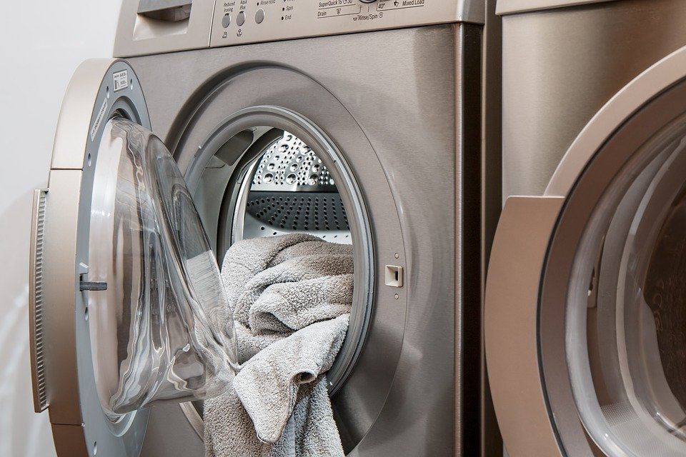

Wat is het fijn als je kleding weer schoon in de kast ligt. Maar hiervoor is het natuurlijk wel nodig dat je kleding gewassen wordt. Hoe doe je dat op een makkelijke manier als je slechtziend of blind bent? In dit artikel vind je tips voor het wassen en strijken.

Vind je wassen en strijken moeilijk en wil je dit liever onder deskundige begeleiding leren? Dat kan bij Koninklijke Visio. Aan het einde van het artikel vind je meer informatie.

Welke wasmachine of wasdroger is geschikt voor slechtziende of blinde mensen?
Wanneer je een nieuwe wasmachine of droger wilt aanschaffen is het belangrijk om te kijken of het apparaat door jou eenvoudig ingesteld kan worden. Voelbare knoppen en draaiknoppen met een kliksysteem hebben hierbij de voorkeur. Door het aantal klikken te tellen kun je een knop in de gewenste stand draaien zonder te hoeven kijken. Tegenwoordig bestaan er ook wasmachines die je op afstand kan besturen met een app op je telefoon of tablet.

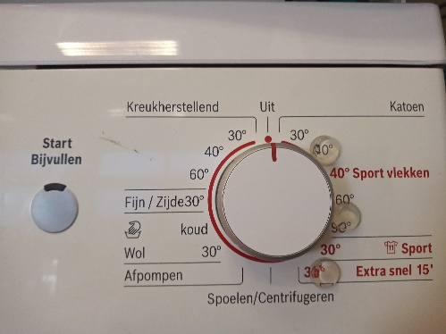

Om knoppen op apparaten beter te kunnen onderscheiden kun je ze op verschillende manieren markeren. Zo kun je gebruik maken van bump-ons of merkpasta (een gekleurde reliëfverf). Het is raadzaam om dit alleen te doen bij de standen en knoppen die je gebruikt, om onnodige verwarring te voorkomen.

Tiptoetsen zonder geluid zijn meestal vlak en niet voelbaar en daardoor moeilijk controleerbaar te hanteren als je slecht ziet. Wanneer tiptoetsen worden ondersteund met geluid, en wanneer elke tiptoets een andere functie heeft, is instellen van het apparaat vaak wel mogelijk. Met reliëfverf en –stickers kun je dan nog extra onderscheid aanbrengen.

Hoe kan ik de was makkelijk sorteren?
Het wassen van kleding start bij het sorteren van de verschillende kledingstukken. Je kunt dit doen door je kleding direct na het dragen in verschillende wasmanden te doen. Bijvoorbeeld door drie wasmanden voor verschillende soorten wassen (wit, gekleurd en zwart) te plaatsen en de kleding meteen na het dragen in de juiste wasmand te doen. Bijzondere was, zoals wol, kun je naast de wasmand op de grond leggen. Je kunt hier ook een aparte bak voor gebruiken.

Het sorteren van sokken is vaak lastig. Het is handig als alle paren sokken duidelijk verschillend zijn door bijvoorbeeld een contrasterend werkje, een voelbare andere structuur of een duidelijke andere kleur.

Een handig hulpmiddel om de paren sokken in de was bij elkaar te houden zijn speciale sokkenhouders.

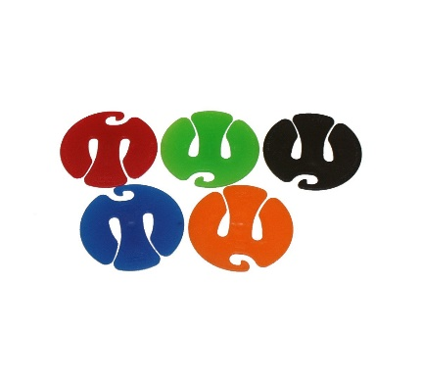
Deze zijn onder andere verkrijgbaar bij leveranciers van hulpmiddelen voor mensen met een visuele beperking. Na het dragen van je sokken kun je de sokken paarsgewijs bij elkaar klemmen en in de wasmand doen. De sokken kun je met klem in de wasmachine en wasdroger doen. Eventueel kun je ze ook op de waslijn hangen. Hierna kun je de sokken weer opvouwen en in de kast leggen. Ook kun je wasnetjes of veiligheidsspelden gebruiken om de ene soort sokken van de andere soort gescheiden te houden.

Een andere eenvoudige oplossing is om allemaal dezelfde sokken te kopen.

Hoe kan ik makkelijk wasmiddel toevoegen?
Voor het doseren van waspoeder kun je gebruik maken van een vast maatschepje. Zo voorkom je dat je knoeit of te veel waspoeder gebruikt. De hoeveelheid waspoeder die je gebruikt hangt af van de hardheid van het water. Op de verpakking staat hoeveel je nodig hebt. Vraag eventueel hulp als je dit niet kunt lezen. Als je erg vuil wasgoed hebt, kun je extra waspoeder gebruiken.

Voor het doseren van vloeibaar wasmiddel kun je de dop van de verpakking gebruiken. Je houdt je vingertopje bij de rand en schenkt in de dop tot je het wasmiddel voelt.

Je kunt er ook voor kiezen om het vloeibare wasmiddel over te schenken in een zeeppompje. Daarna kun je uitzoeken hoeveel keer je moet pompen om de juiste hoeveelheid te verkrijgen.

Naast het poeder en vloeibaar wasmiddel kan je ook gebruik maken van waspods, wasparels of wastabletten. Hierbij hoef je niet te doseren maar kun je aan de hand van de aanwijzingen op de verpakking, een of twee stuks tussen het wasgoed leggen.

Hoe kan ik goed de was ophangen?
Er zijn veel verschillende typen droogrekken te koop. Het is makkelijk om gebruik te maken van een vleugeldroogrek.

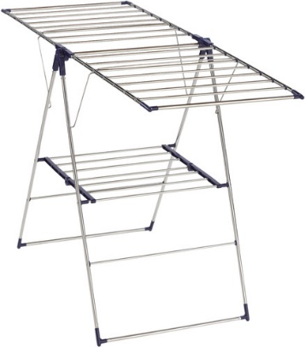

Bij het gebruik van een vleugeldroogrek is het belangrijk om de lange kleding, zoals broeken en jurken, aan de buitenzijde te hangen en de korte kleding in het midden.

Om je was goed op te hangen is het handig om het kledingstuk eerst goed uit te schudden voordat je het ophangt. Hang daarna het kledingstuk strakgespannen op. Zo voorkom je dat er kreukels ontstaan.

Hoe kan ik de was opvouwen?
Als je slechtziend of blind bent zijn er verschillende methoden om je kleding op te vouwen.

Leg het kledingstuk eerst goed glad neer op een vlakke ondergrond. Je kunt er met twee vlakken handen overheen strijken om te controleren of het recht ligt. Vouw elk kledingstuk op volgens een vaste methode.

Je kunt ook hulpmiddelen gebruiken om je kleding makkelijker op te vouwen. Een goedkope manier is om gebruik te maken van een karton (A4-formaat). Deze leg je op de achterkant van het kledingstuk, bijvoorbeeld een trui. Vervolgens vouw je alle kanten over het karton heen. Start hierbij bij de mouwen. Haal daarna het karton aan de bovenzijde van het kledingstuk er weer uit.

In plaats van karton kun je ook een snijplank met handvat gebruiken. Leg hierbij het handvat op de hals van hetgeen je gaat opvouwen.

Je kunt ook een opvouwhulp kopen, de FlipFold. Voor verkoopinformatie kun je het beste zoeken in Google onder “vouwhulp”. De leveranciers van dit product blijken in de praktijk namelijk regelmatig te wijzigen.

Tenslotte kun je er ook voor kiezen om je kleding niet op te vouwen, maar op een hanger te hangen.

Hoe kan ik de was strijken?
Als je slechtziend of blind bent kan strijken een tijdrovend klusje zijn. Strijk daarom bij voorkeur alleen wat nodig is. Handdoeken en ondergoed kun je bijvoorbeeld overslaan. Om de kans op kreukels te verminderen kan het volgende helpen:
- Stop je wasmachine niet te vol.
- Als je een wasdroger gebruikt, zorg dan dat je het wasgoed eerst gladstrijkt en opvouwt voor het in de droger gaat.
- Als je het wasgoed ophangt, hang het dan goed strak te drogen.

Daarnaast kun je ook strijkvrije kleding kopen, waardoor strijken niet noodzakelijk is.

Tijdens het strijken kun je op de volgende zaken letten:

- Sorteer je strijkgoed van koud naar warm. Begin met de kledingstukken die het minst warm gestreken moeten worden.
- Er zijn strijkplanken verkrijgbaar die extra breed en extra lang zijn. Hierdoor past er meer stof tegelijk op de plank. Je kunt hiermee sneller en systematischer strijken.
- De strijkbout staat het veiligst en stevigst in de standaard. Zorg dat je strijkbout niet per ongeluk op het snoer kan worden geplaatst, bijvoorbeeld door een snoergeleider te gebruiken, of door het snoer naar achteren te laten lopen.
- Volg, wanneer je de strijkbout wilt pakken de rand van de strijkplank tot je het snoer van de strijkbout tegenkomt. Volg het snoer omhoog en je komt bij het handvat terecht.
- Zorg ervoor dat de stof goed strak op de strijkplank ligt om te voorkomen dat er tijdens het strijken vouwen in komen. Strijk de stof eerst met je hand strak en daarna met de strijkbout.
- Tijdens het strijken houdt je ene hand de strijkbout vast en je andere hand begeleidt de bout door de stof glad te strijken of te trekken.
- Strijk de kleding volgens een vaste volgorde. Strijk bijvoorbeeld in banen van rechts naar links en van boven naar beneden. Ga niet terug van links naar rechts, anders komen er kreukels in. Maak kleine bewegingen, dit voorkomt dat je kreukels in de stof strijkt.
- De warmte van de stof kan aangeven waar je al hebt gestreken.
- Strijken met stoom geeft een gladder resultaat, maar door gebruik te maken van stoom wordt de strijkbout wel heter. Het is belangrijk om hier alert op te zijn en goed op de veiligheid te letten.
- Kleding met opdruk dien je binnenstebuiten te strijken zodat de opdruk intact blijft. Er zijn ook strijkhoezen te koop die je om de strijkbout kunt doen zodat je rechtstreeks over de opdruk kunt strijken.

Kom je er niet uit?
Dit artikel gaf je tips voor het wassen en strijken. Het gaat hierbij om algemene tips die vaak als prettig worden ervaren maar er zijn uiteraard ook nog andere tips die wellicht meer bij jou passen. Misschien heb je wel meer vragen over het wassen en strijken of andere huishoudelijke taken. Of heb je andere vragen over het dagelijks handelen zoals zelfverzorging, mobiliteit en vrijetijdsbesteding. De ergotherapeuten van Koninklijke Visio helpen je op professionele wijze met tips en praktische adviezen, met als doel om je zelfstandigheid te vergroten.

Heb je nog vragen?
Mail naar kennisportaal@visio.org, of bel 088 585 56 66.
Meer artikelen, video’s en podcasts vind je op kennisportaal.visio.org

Koninklijke Visio
expertisecentrum voor slechtziende en blinde mensen
www.visio.org

